Отчёт по лабораторной работе №6
  - Иммитационное моделирование
Арбатова Варвара Петровна
Содержание

1. Теоретическое введение

1.1 1. Сети Петри: формализм для моделирования дискретных систем
Сети Петри (Petri nets) — это математический аппарат для моделирования и анализа дискретных параллельных и асинхронных систем. Впервые они были предложены Карлом Адамом Петри в 1962 году. Основными элементами сети Петри являются:
- Позиции (places) — пассивные элементы, описывающие состояние системы (обозначаются кругами);
- Переходы (transitions) — активные элементы, описывающие события (обозначаются прямоугольниками);
- Фишки (tokens) — маркеры, находящиеся внутри позиций, количество которых определяет текущую маркировку сети;
- Дуги (arcs) — направленные соединения между позициями и переходами (не между однотипными вершинами).
Сеть Петри формально определяется как четвёрка:
$$N=(P,T,F,M_{0}),$$
где: - $P$ — конечное множество позиций; - $T$ — конечное множество переходов; - $F⊆(P×T)∪(T×P)$ — множество дуг; - $M_{0}:P→N$ — начальная маркировка.

1.1.1 1.1. Правило срабатывания перехода
Переход считается разрешённым (enabled), если каждая из его входных позиций содержит количество фишек, не меньшее кратности входной дуги. Разрешённый переход может сработать (fire), что приводит к изменению маркировки сети:
- Из каждой входной позиции удаляется количество фишек, равное кратности входной дуги;
- В каждую выходную позицию добавляется количество фишек, равное кратности выходной дуги.
Срабатывание перехода является атомарной операцией и происходит мгновенно. Если разрешено несколько переходов, может сработать любой из них (недетерминизм). Этот механизм позволяет моделировать параллельные и конкурирующие процессы.

1.1.2 1.2. Свойства сетей Петри
При анализе моделей на основе сетей Петри исследуются следующие ключевые свойства:
- Ограниченность (boundedness) — количество фишек в любой позиции не превышает заданного предела. Сеть называется безопасной, если этот предел равен 1;
- Живость (liveness) — гарантия того, что для любого перехода существует достижимая маркировка, в которой он может сработать (отсутствие вечных блокировок);
- Достижимость (reachability) — возможность из начальной маркировки перейти в целевую маркировку за конечное число срабатываний переходов;
- Сохраняемость (conservation) — взвешенная сумма фишек по всем позициям остаётся постоянной (аналог законов сохранения в физике).

1.2 2. Эпидемиологическая модель SIR
Модель SIR (Susceptible–Infectious–Recovered) — классическая математическая модель эпидемиологии, описывающая распространение инфекционного заболевания в закрытой популяции. Впервые она была предложена Кермаком и Маккендриком в 1927 году.

1.2.1 2.1. Компартменты модели
Вся популяция делится на три группы:
- $S$ (Susceptible) — восприимчивые к заболеванию индивиды, которые могут заразиться при контакте с инфицированными;
- $I$ (Infectious) — инфицированные индивиды, способные передавать инфекцию восприимчивым;
- $R$ (Recovered) — выздоровевшие (или умершие) индивиды, получившие иммунитет и более не участвующие в распространении болезни.

1.2.2 2.2. Дифференциальные уравнения
Динамика модели SIR описывается системой обыкновенных дифференциальных уравнений:
$$\begin{aligned}\frac{dS}{dt}&=−\frac{βSI}{N}, \\ \frac{dI}{dt}&=\frac{βSI}{N}−γI, \\ \frac{dR}{dt}&=γI,\end{aligned}$$
где: - $β$ — коэффициент передачи инфекции (скорость заражения); - $γ$ — скорость выздоровления ($1/γ$ — средняя продолжительность болезни); - $N=S+I+R$ — общая численность популяции (постоянна).

1.2.3 2.3. Базовое репродуктивное число
Ключевым параметром модели является базовое репродуктивное число:
$$R_{0}=\frac{β}{γ}.$$
Оно определяет среднее число вторичных заражений, вызванных одним инфицированным индивидом в полностью восприимчивой популяции: - Если $R_{0}>1$ — эпидемия будет распространяться; - Если $R_{0}<1$ — вспышка затухнет.

1.3 3. Представление модели SIR в виде сети Петри
Эпидемиологический процесс естественным образом представляется с помощью сетей Петри. Каждому состоянию соответствует позиция, а каждому процессу — переход.

1.3.1 3.1. Позиции (состояния)
- Позиция $S$ (Susceptible) — фишки в этой позиции обозначают восприимчивых индивидов;
- Позиция $I$ (Infectious) — фишки обозначают инфицированных;
- Позиция $R$ (Recovered) — фишки обозначают выздоровевших.

1.3.2 3.2. Переходы (события)
- Переход infection реализует процесс заражения: $S+I→I+I$;
- Переход recovery реализует процесс выздоровления: $I→R$.

1.3.3 3.3. Скорости срабатывания переходов
В зависимости от типа моделирования используются разные механизмы:
- Для детерминированного моделирования (ODU) — применяется закон действующих масс: скорость заражения $β⋅S⋅I$, скорость выздоровления $γ⋅I$;
- Для стохастического моделирования (алгоритм Гиллеспи) — переходы срабатывают с интенсивностями $βSI$ и $γI$, а время до следующего события генерируется из экспоненциального распределения.

1.4 4. Методы моделирования

1.4.1 4.1. Детерминированное моделирование (ODU)
Детерминированный подход описывает эволюцию системы как непрерывный процесс. Количество фишек в каждой позиции аппроксимируется непрерывными переменными, а динамика задаётся системой обыкновенных дифференциальных уравнений. Такой подход эффективен для больших популяций, где случайные флуктуации пренебрежимо малы.

1.4.2 4.2. Стохастическое моделирование (алгоритм Гиллеспи)
Алгоритм Гиллеспи (или алгоритм стохастической симуляции) [1] точно учитывает дискретность и случайность событий. В отличие от детерминированного подхода, каждый прогон даёт различную траекторию, что важно для анализа систем с малым количеством частиц или когда случайные эффекты играют существенную роль.
Основные шаги алгоритма Гиллеспи:
- Для каждого перехода вычисляется его интенсивность $a_{j}$ (скорость срабатывания);
- Вычисляется суммарная интенсивность a0=j​aj;
- Генерируется время до следующего события: $Δt=−ln(r_{1})/a_{0}$, где $r_{1}∼U(0,1)$;
- Выбирается переход, который сработает, с вероятностью $a_{j}/a_{0}$;
- Обновляется маркировка в соответствии с выбранным переходом;
- Обновляется модельное время $t←t+Δt$.
Сети Петри [2] позволяют моделировать дискретные системы. Алгоритм Гиллеспи [1] используется для стохастического моделирования. Классическая модель SIR была предложена Кермаком и Маккендриком [3]. Подробное описание лабораторной работы приведено в методических указаниях [4].

2. Цель лабораторной работы
Целью данной лабораторной работы является реализация и исследование эпидемиологической модели SIR с использованием аппарата сетей Петри. В рамках работы необходимо:
- Построить сеть Петри для модели SIR (позиции $S$, $I$, $R$ и переходы infection, recovery);
- Реализовать детерминированное моделирование (решение системы ОДУ);
- Реализовать стохастическое моделирование (алгоритм Гиллеспи);
- Провести вычислительные эксперименты при различных значениях параметров $β$ и $γ$;
- Сравнить детерминированный и стохастический подходы;
- Проанализировать полученные результаты и визуализировать динамику эпидемического процесса.

3. Выполнение лабораторной работы

3.1 Базовый прогон модели
— Выполняет один базовый эксперимент с фиксированными параметрами $β$ = 0.3, γ = 0.1. — Запускает два типа симуляции: — детерминированную (решение ОДУ) — даёт плавную усреднённую динами- ку; — стохастическую (алгоритм Гиллеспи) — учитывает случайные флуктуации. — Сохраняет результаты в CSV‑файлы и строит графики S(t), I(t), R(t) для обоих типов.
— Детерминированный график показывает классический пик эпидемии: рост $I$, максимум, затем спад до нуля; $R$ растёт и выходит на плато, $S$ падает. — Стохастический график может иметь шумы и, возможно, немного отличаться по времени пика и амплитуде – это демонстрирует влияние случайности. — Сравнение двух типов симуляции показывает, что при большом начальном числе восприимчивых (990) стохастическая траектория близка к детермини- рованной, но при малых числах различия были бы значительны.
using DrWatson
@quickactivate "project"
using Random
Подключаем модуль (только один раз)
include(srcdir("SIRPetri.jl"))
using .SIRPetri
using DataFrames, CSV, Plots
Параметры
β = 0.3
γ = 0.1
tmax = 100.0
100.0
Создаём сеть
net, u0, states = build_sir_network(β, γ)
(AlgebraicPetri.LabelledPetriNet:
T = 1:2
S = 1:3
I = 1:3
O = 1:3
Name = 1:0
it : I → T = [1, 1, 2]
is : I → S = [1, 2, 2]
ot : O → T = [1, 1, 2]
os : O → S = [2, 2, 3]
tname : T → Name = [:infection, :recovery]
sname : S → Name = [:S, :I, :R], [990.0, 10.0, 0.0], [:S, :I, :R])
Детерминированная симуляция
df_det = simulate_deterministic(net, u0, (0.0, tmax), saveat = 0.5, rates = [β, γ])
CSV.write(datadir("sir_det.csv"), df_det)
"/home/vparbatova/work/study/2025-2026/Иммитационное моделирование/immod/labs/lab06/project/data/sir_det.csv"
Стохастическая симуляция
Random.seed!(123)
df_stoch = simulate_stochastic(net, u0, (0.0, tmax), rates = [β, γ])
CSV.write(datadir("sir_stoch.csv"), df_stoch)
"/home/vparbatova/work/study/2025-2026/Иммитационное моделирование/immod/labs/lab06/project/data/sir_stoch.csv"
Графики
p_det = plot_sir(df_det)
savefig(plotsdir("sir_det_dynamics.png"))
p_stoch = plot_sir(df_stoch)
savefig(plotsdir("sir_stoch_dynamics.png"))
println("Базовый прогон завершён. Результаты в data/ и plots/")
Could not create decoration from factory! Running with no decorations.
Базовый прогон завершён. Результаты в data/ и plots/
Выходные данные:
— data/sir_det.csv — таблица с колонками: time, S, I, R для детерминиро- ванной симуляции. — data/sir_stoch.csv — аналогичная таблица для стохастической симуляции. — plots/sir_det_dynamics.png — график S(t), I(t), R(t) из ОДУ (рис. 1) — plots/sir_stoch_dynamics.png — график стохастической траектории (рис. 2)
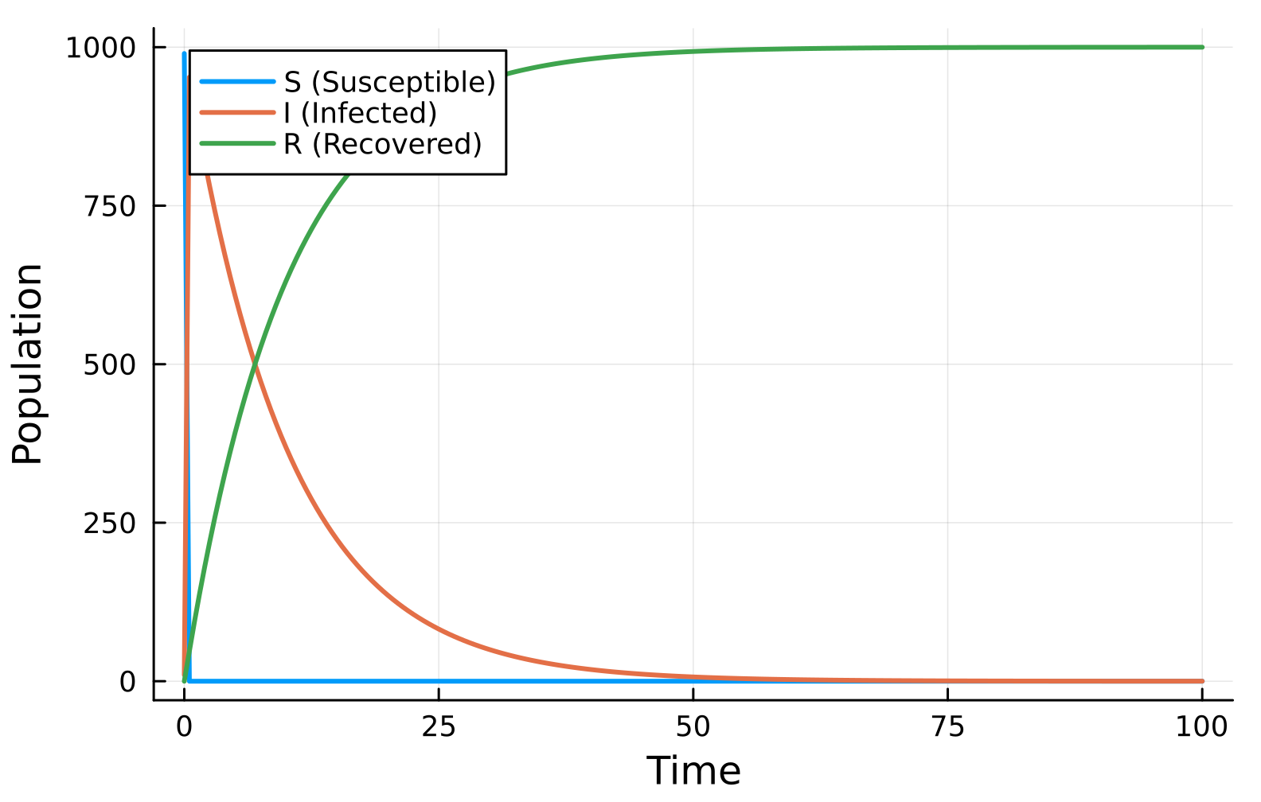
Рисунок 1: график S(t), I(t), R(t) из ОДУ

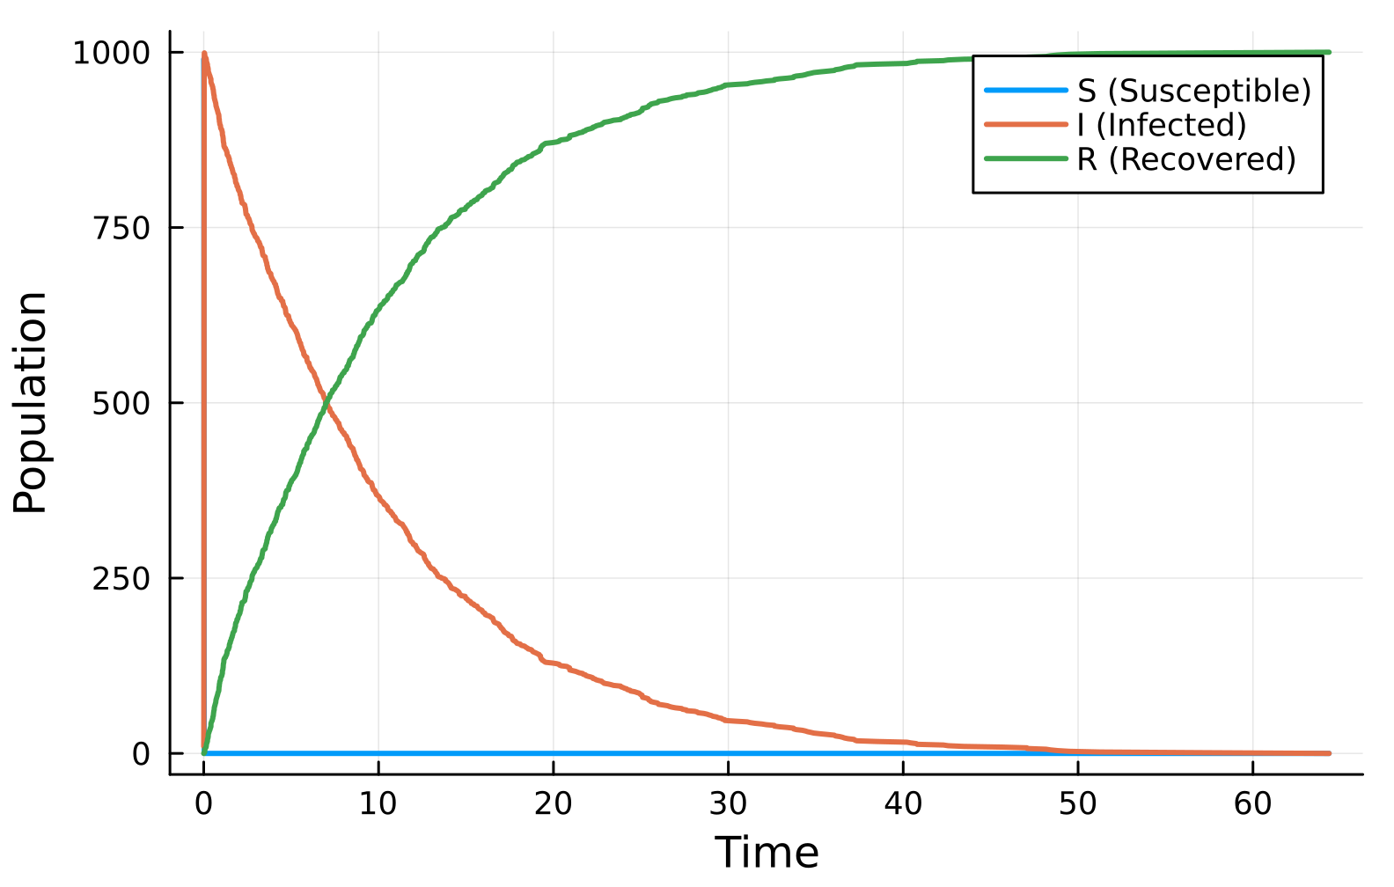
Рисунок 2: график стохастической траектории

3.2 Коэффициент заражения $β$
— Исследуется чувствительность модели к изменению параметра $β$ (скорости заражения). — Для каждого значения $β$ из диапазона 0.1:0.05:0.8 запускается детермини- рованная симуляция (γ = 0.1 фиксирован). — Для каждого прогона вычисляются: — максимальное число инфицированных (пик эпидемии) – peak_I; — конечное число выздоровевших – final_R. — Результаты сводятся в таблицу и строится график зависимости peak_I($β$) и final_R($β$)
— При малых $β$ (например, 0.1) эпидемия не возникает (peak_I ≈ 0, final_R ≈ 0). — С ростом $β$ пик заболеваемости сначала резко растёт, затем достигает насыще- ния (почти всё население переболевает). — Конечное R($β$) также растёт с $β$, но медленнее; при больших $β$ практически всё население переходит в R. — Такой график демонстрирует пороговое явление, характерное для модели SIR: существует критическое значение $β$, выше которого возникает вспышка.
using DrWatson
@quickactivate "project"
include(srcdir("SIRPetri.jl"))
using .SIRPetri
using DataFrames, CSV, Plots
WARNING: replacing module SIRPetri.
WARNING: using SIRPetri.build_sir_network in module Notebook conflicts with an existing identifier.
WARNING: using SIRPetri.simulate_deterministic in module Notebook conflicts with an existing identifier.
WARNING: using SIRPetri.simulate_stochastic in module Notebook conflicts with an existing identifier.
WARNING: using SIRPetri.plot_sir in module Notebook conflicts with an existing identifier.
Диапазон β
β_range = 0.1:0.05:0.8
γ_fixed = 0.1
tmax = 100.0
results = []
for β in β_range
net, u0, _ = build_sir_network(β, γ_fixed)
df = simulate_deterministic(net, u0, (0.0, tmax), saveat = 0.5,
rates = [β, γ_fixed])
peak_I = maximum(df.I)
final_R = df.R[end]
push!(results, (β = β, peak_I = peak_I, final_R = final_R))
end
df_scan = DataFrame(results)
CSV.write(datadir("sir_scan.csv"), df_scan)
"/home/vparbatova/work/study/2025-2026/Иммитационное моделирование/immod/labs/lab06/project/data/sir_scan.csv"
График
p = plot(
df_scan.β,
[df_scan.peak_I df_scan.final_R],
label = ["Peak I" "Final R"],
marker = :circle,
xlabel = "β (infection rate)",
ylabel = "Population",
)
savefig(plotsdir("sir_scan.png"))
println("Сканирование β завершено. Результат в data/sir_scan.csv")
Сканирование β завершено. Результат в data/sir_scan.csv
Could not create decoration from factory! Running with no decorations.
— data/sir_scan.csv – таблица с колонками: $β$, peak_I, final_R. — plots/sir_scan.png – график с двумя линиями: пик I($β$) и конечное R($β$) (рис. 3)
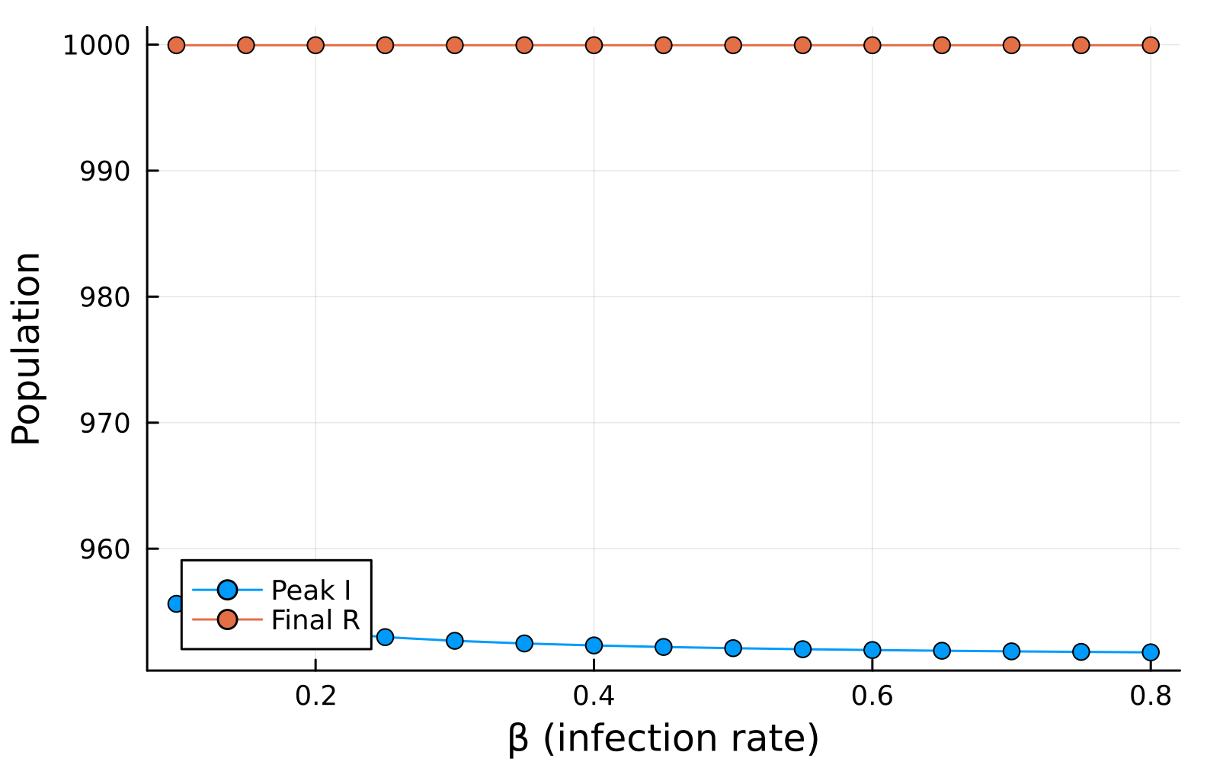
Рисунок 3: график с двумя линиями: пик I($β$) и конечное R($β$)

3.3 Анимация детерминированной динамики
— Создаёт GIF-анимацию, показывающую, как со временем меняется количество людей в каждой из трёх групп (𝑆, 𝐼, 𝑅). — Анимация позволяет наглядно увидеть распространение эпидемии, пик и спад.
— На первых кадрах 𝐼 растёт, 𝑆 падает. — В момент пика 𝐼 достигает максимума, затем снижается, а 𝑅 растёт. — Анимация даёт динамическое представление о том, как волна инфекции про- ходит через популяцию.
using DrWatson
@quickactivate "project"
include(srcdir("SIRPetri.jl"))
using .SIRPetri
using DataFrames, CSV, Plots, Random
β = 0.3
γ = 0.1
tmax = 100.0
saveat = 0.2
net, u0, states = build_sir_network(β, γ)
df = simulate_deterministic(net, u0, (0.0, tmax), saveat = saveat, rates = [β, γ])
println("Симуляция завершена. Всего кадров: ", nrow(df))
anim = @animate for i in 1:nrow(df)
bar(
["S", "I", "R"],
[df.S[i], df.I[i], df.R[i]],
ylims = (0, 1000),
xlabel = "Compartment",
ylabel = "Population",
title = "SIR dynamics at t = $(round(df.time[i], digits=1))",
legend = false,
color = [:green, :red, :blue],
bar_width = 0.6,
)
end
gif(anim, plotsdir("sir_animation.gif"), fps = 15)
println("Анимация сохранена в plots/sir_animation.gif")
WARNING: replacing module SIRPetri.
WARNING: using SIRPetri.build_sir_network in module Notebook conflicts with an existing identifier.
WARNING: using SIRPetri.simulate_deterministic in module Notebook conflicts with an existing identifier.
WARNING: using SIRPetri.simulate_stochastic in module Notebook conflicts with an existing identifier.
WARNING: using SIRPetri.plot_sir in module Notebook conflicts with an existing identifier.
Симуляция завершена. Всего кадров: 501
Could not create decoration from factory! Running with no decorations.
[ Info: Saved animation to /home/vparbatova/work/study/2025-2026/Иммитационное моделирование/immod/labs/lab06/project/plots/sir_animation.gif
Анимация сохранена в plots/sir_animation.gif
— plots/sir_animation.gif — анимация, где каждый кадр соответствует одному моменту времени и отображает столбчатую диаграмму $S$, $I$, $R$

3.4 Итоговый отчёт
— Загружает ранее сохранённые результаты (sir_det.csv, sir_stoch.csv, sir_scan.csv) и строит сравнительные графики для итогового отчёта: — Сравнение детерминированной и стохастической динамики инфицирован- ных I(t). — Зависимость пика I от $β$ (результат сканирования).
— Сравнение детерминированной и стохастической кривых I(t) показывает, на- сколько велик разброс, вызванный случайностью. При большом размере попу- ляции они близки. — График чувствительности позволяет количественно оценить, как изменение заразности $β$ влияет на тяжесть эпидемии (пик I). Это важно для принятия решений (например, меры по снижению $β$)
using DrWatson
@quickactivate "project"
using DataFrames, CSV, Plots
df_det = CSV.read(datadir("sir_det.csv"), DataFrame)
df_stoch = CSV.read(datadir("sir_stoch.csv"), DataFrame)
df_scan = CSV.read(datadir("sir_scan.csv"), DataFrame)
15×3 DataFrame
Row │ β peak_I final_R
│ Float64 Float64 Float64
─────┼───────────────────────────
1 │ 0.1 955.626 999.954
2 │ 0.15 954.157 999.954
3 │ 0.2 953.424 999.954
4 │ 0.25 952.984 999.955
5 │ 0.3 952.691 999.955
6 │ 0.35 952.482 999.955
7 │ 0.4 952.326 999.955
8 │ 0.45 952.204 999.955
9 │ 0.5 952.106 999.955
10 │ 0.55 952.026 999.955
11 │ 0.6 951.96 999.955
12 │ 0.65 951.904 999.955
13 │ 0.7 951.856 999.955
14 │ 0.75 951.814 999.955
15 │ 0.8 951.777 999.955
Сравнение детерминированной и стохастической динамики
p1 = plot(
df_det.time,
[df_det.I df_stoch.I[1:length(df_det.time)]],
label = ["Deterministic I" "Stochastic I"],
xlabel = "Time",
ylabel = "Infected",
title = "Comparison",
)
savefig(plotsdir("comparison.png"))
Could not create decoration from factory! Running with no decorations.
"/home/vparbatova/work/study/2025-2026/Иммитационное моделирование/immod/labs/lab06/project/plots/comparison.png"
Зависимость пика I от β
p2 = plot(
df_scan.β,
df_scan.peak_I,
marker = :circle,
xlabel = "β",
ylabel = "Peak I",
title = "Sensitivity",
)
savefig(plotsdir("sensitivity.png"))
println("Отчётные графики сохранены в plots/")
Отчётные графики сохранены в plots/
Could not create decoration from factory! Running with no decorations.
— plots/comparison.png — два графика I(t) (детерминированный vs стохасти- ческий) на одной координатной плоскости {#fig-004 width=70%} — plots/sensitivity.png — график peak_I($β$) (те же данные, что и в sir_scan.png) {#fig-005 width=70%}
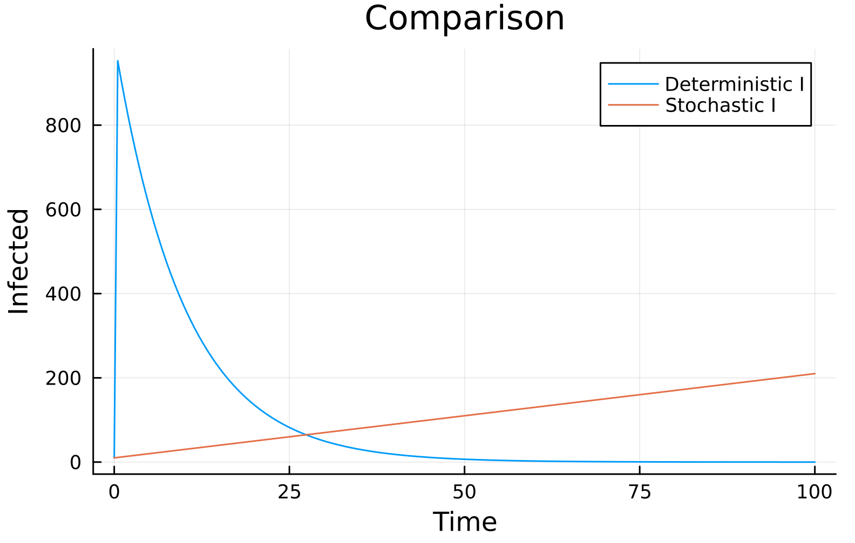
Рисунок 4: два графика I(t) (детерминированный vs стохастический) на одной координатной плоскости

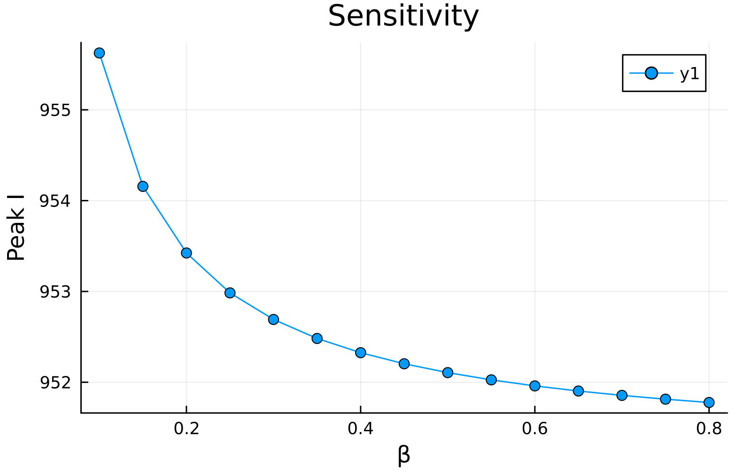
Рисунок 5: график peak_I($β$)

4. Выводы
Я выполнила предложенный код и построила сеть Петри для модели SIR

Список литературы
1. Gillespie D. T. A General Method for Numerically Simulating the Stochastic Time Evolution of Coupled Chemical Reactions // Journal of Computational Physics. 1976. Т. 22, № 4. С. 403–434.
2. Murata T. Petri Nets: Properties, Analysis and Applications // Proceedings of the IEEE. 1989. Т. 77, № 4. С. 541–580.
3. Kermack W. O., McKendrick A. G. A Contribution to the Mathematical Theory of Epidemics // Proceedings of the Royal Society of London. Series A. 1927. Т. 115, № 772. С. 700–721.
4. Королькова А. В., Кулябов Д. С. Лабораторная работа №6: Реализация основных моделей в подходе сетей Петри. Российский университет дружбы народов, 2025.

